基于覆岩综合扰动指数的采区协同规划方法及工程应用
李杨¹，刘浩天¹，王楠¹
（1. 中国矿业大学（北京） 能源与矿业学院，北京 100083）
摘要：采区规划通常先依据采区边界、煤层赋存、煤柱留设和工作面参数划分工作面，再对地表沉陷、导水裂隙带发育和含水层扰动等问题进行安全校核。在厚煤层、软弱覆岩及含水层条件复杂的采区，这种“先规划、后校核”的方式容易导致工作面边界、煤柱宽度和推进方向反复调整。为将覆岩扰动影响提前引入采区规划过程，提出一种多场景覆岩扰动约束下的采区规划方法。该方法首先根据采区边界、保护煤柱和限制开采范围确定工作面有效布置域，并利用钻孔煤厚资料建立煤层厚度空间分布；然后构建覆岩综合扰动指数（ODI），将位移、应力和裂隙发育等覆岩响应统一转化为0～1之间的空间评价指标，用于识别扰动较强区域；最后将ODI图层与工作面方案生成过程耦合，从工程效率、资源覆盖和扰动控制3个方面对候选方案进行比选。以敏东矿区为例，建立80×56栅格ODI评价图层，并开展不同目标偏好下的采区规划方案对比。结果表明：研究区ODI均值为0.4669，P90为0.7474，ODI＞0.70区域占15.89%，说明研究区整体处于中等扰动水平，但局部区域存在较高扰动风险。不同方案对比表明，资源回收优先方案覆盖率最高，为98.52%，但其扰动水平相对较高；低扰动优先方案覆盖率为80.67%，ODI均值和P90分别为0.4416和0.6353，扰动控制效果最好；工程效率优先方案覆盖率为89.34%，综合表现介于二者之间。与未引入扰动约束的背景场相比，低扰动优先方案ODI均值降低5.42%，P90降低15.00%。研究表明，将ODI引入采区规划能够在工作面布置阶段提前识别并避让扰动较高区域，可为复杂地质条件下采区方案比选、含水层保护和风险前置控制提供参考。
关键词：采区规划；工作面布置；覆岩综合扰动指数；多场景约束；方案比选
中图分类号：TD822 文献标志码：A
Mining District Collaborative Planning Method Based on Overburden Disturbance Index and Its Engineering Application
Li Yang¹，Liu Haotian ¹，Wang Nan ¹
(1. School of Energy and Mining Engineering, China University of Mining and Technology-Beijing, Beijing 100083, China)
Abstract: Mining district planning usually divides working faces according to mining district boundaries, coal seam occurrence, coal pillar layout, and working face parameters, and then checks surface subsidence, water-conducting fracture development, and aquifer disturbance after the planning scheme has been formed. For mining districts with thick coal seams, weak overburden, and complex aquifer conditions, this “planning first and checking later” approach may lead to repeated adjustments of working face boundaries, coal pillar widths, and mining directions. To introduce overburden disturbance into the planning stage, a mining district planning method under multi-scenario overburden disturbance constraints is proposed. First, the effective layout domain of working faces is determined according to the mining district boundary, protective coal pillars, and restricted mining areas, and the spatial distribution of coal seam thickness is established using borehole coal thickness data. Then, an overburden disturbance index (ODI) is constructed to convert overburden responses, including displacement, stress, and fracture development, into a unified spatial evaluation index ranging from 0 to 1, which is used to identify areas with relatively strong disturbance. Finally, the ODI layer is coupled with the generation of working face layout schemes, and candidate schemes are compared from the aspects of engineering efficiency, resource coverage, and disturbance control. Taking the Mindong mining area as an example, an 80×56-grid ODI evaluation layer was established, and mining district planning schemes under different objective preferences were compared. The results show that the mean ODI of the study area is 0.4669, the P90 value is 0.7474, and the area with ODI greater than 0.70 accounts for 15.89%, indicating that the overall disturbance level is moderate, while local areas have relatively high disturbance risks. The comparison of different schemes shows that the resource-recovery-prioritized scheme has the highest coverage ratio of 98.52%, but its disturbance level is relatively high. The low-disturbance-prioritized scheme has a coverage ratio of 80.67%, with the mean ODI and P90 being 0.4416 and 0.6353, respectively, showing the best disturbance control effect. The engineering-efficiency-prioritized scheme has a coverage ratio of 89.34%, with an overall performance between the other two schemes. Compared with the background disturbance field without disturbance constraints, the mean ODI of the low-disturbance-prioritized scheme is reduced by 5.42%, and the P90 value is reduced by 15.00%. The results indicate that introducing ODI into mining district planning can identify and avoid high-disturbance areas during the working face layout stage, providing a reference for scheme comparison, aquifer protection, and proactive risk control under complex geological conditions.
Keywords: mining district planning; working face layout; overburden disturbance index; multi-scenario constraint; scheme comparison
作者简介：李杨（1982—），男，河北唐山人，教授，博士，主要从事矿业工程、智能开采与矿山压力控制等方面研究。
通信作者：刘浩天（2001—），男，河北唐山人，博士研究生，主要从事矿山压力与采区规划方面研究。E-mail：gqt2500103011@student.cumtb.edu.cn

0 引言
采区规划是煤矿开采设计与生产接续中的关键环节，其结果直接影响工作面布置、煤柱留设、资源回收、巷道系统布置以及后续安全生产。传统采区规划通常以采区边界、煤层赋存、构造分布、煤柱参数、工作面宽度和推进长度等为主要依据，先确定工作面数量、位置及推进方向，再对地表沉陷、导水裂隙带发育、含水层扰动和覆岩稳定性等问题进行专项校核。对于断层、陷落柱、风化带、采空区等边界较为清晰的地质因素，设计阶段一般可通过避让、留设保护煤柱或调整工作面边界等方式处理；但对于采动引起的覆岩变形、应力重分布、裂隙扩展和含水层扰动等渐进性响应，其影响往往需要在方案形成后才能通过理论计算、数值模拟或现场实测进一步判定。因此，在厚煤层、软弱覆岩、强含水层或近距离煤层群等复杂条件下，若覆岩扰动影响未能在采区规划阶段提前表达，后续安全校核可能导致工作面边界、煤柱宽度或推进方向反复调整，影响采区规划的稳定性和工程实施效率。
围绕煤矿采区规划与安全开采，国内外学者已在采区设计方法、智能化开采、透明地质保障、覆岩移动规律、导水裂隙带发育及含水层保护等方面开展了大量研究。在采区规划与智能化设计方面，相关研究通过三维地质建模、地质数据融合、工作面参数优化和智能辅助决策等方法，提高了采区地质条件表达和工作面布置的精细化水平；在覆岩扰动响应方面，已有研究从关键层破断、覆岩移动变形、采动应力演化和裂隙场发育等角度揭示了工作面开采引起的覆岩结构变化规律；在水害防控和含水层保护方面，导水裂隙带高度预计、隔水层稳定性评价、含水层扰动判别和突水危险性分区等方法，为矿井水害风险识别和安全开采提供了重要依据。这些研究为采区规划定量化、智能化和安全评价提供了理论基础，也为复杂地质条件下工作面方案优化奠定了基础。
然而，从实际采区规划过程看，现有研究和工程应用仍存在一定不足。首先，采区规划与覆岩扰动评价之间存在一定脱节，工作面方案通常先依据资源边界和几何条件形成，地表沉陷、导水裂隙带、含水层扰动和上覆岩层稳定性等多在方案形成后分别校核，难以在工作面初始布置阶段形成直接约束。其次，不同工程场景下关注的覆岩响应指标不同，地表沉陷控制更关注位移变形，含水层保护更关注裂隙发育和贯通风险，上行开采或重复采动条件下则更关注应力重分布和结构稳定性，各类指标在量纲、取值范围和工程含义上差异较大，难以直接用于统一的方案比较。再次，现有规划方法多侧重资源覆盖率、工作面规整性和生产组织效率，对覆岩扰动高值区的空间识别及其与候选工作面方案之间的关系考虑不足，导致安全评价结果难以前置参与工作面布置、煤柱留设和方案筛选。
因此，复杂地质条件下采区规划的关键问题，并不是单纯缺少某一类沉陷预计、水害评价或覆岩稳定性分析方法，而是缺少一种能够将多场景覆岩扰动评价结果转化为规划约束的统一表达方式。若仅针对单一问题设置控制指标，难以同时反映地表沉陷、含水层扰动和上覆岩层稳定性等多类工程需求；若只在方案形成后进行综合评价，又难以对工作面初始布置产生直接约束。为提高采区规划方案的安全适应性和决策效率，有必要建立面向规划阶段的覆岩扰动空间评价与方案判别方法，使多场景扰动结果能够在统一尺度下表达，并参与工作面有效布置域确定、候选方案生成和多目标比选。
基于此，本文提出多场景覆岩扰动约束下的采区规划方法。该方法以采区边界、钻孔煤厚、煤柱留设、限制开采范围和覆岩响应结果为基础，首先确定工作面有效布置域，并构建煤层厚度空间分布；然后引入覆岩综合扰动指数（Overburden Disturbance Index，ODI），将位移响应、应力响应和裂隙发育响应统一转化为0～1之间的空间评价指标，形成面向不同工程场景的覆岩扰动评价图层；最后将ODI图层与候选工作面方案生成过程耦合，从工程效率、资源覆盖和扰动控制等方面对不同规划方案进行综合比选。以敏东矿区为工程对象开展应用，验证该方法在复杂地质条件下高扰动区识别、采区方案比选和含水层扰动前置控制中的适用性。

1 系统总体框架

1.1 总体设计
基于多场景覆岩扰动约束的采区规划决策系统技术框架如图1所示。该系统面向煤矿采区设计阶段的工作面布置问题，主要用于在工作面方案形成之前，对采区可布置范围、煤层资源条件和覆岩扰动影响进行统一分析，并在此基础上生成和比较不同工作面布置方案。与仅依据采区边界和几何参数绘制工作面边界的常规方法不同，本文系统将采区地质资料、工程约束条件和覆岩扰动评价结果转化为统一空间坐标下的图层数据和评价指标，使其能够直接参与工作面方案生成与比选。

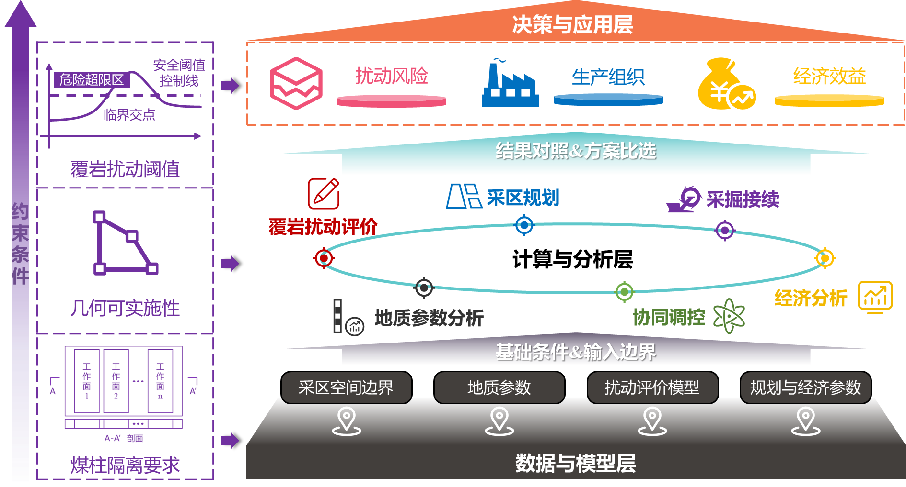
图1 采区规划决策系统技术框架图
Fig.1 Technical framework of the mining district planning decision system

系统主要由规划数据输入、采区空间处理、覆岩扰动评价、工作面方案形成和方案综合评价5个部分组成。规划数据输入模块用于导入采区边界、钻孔煤厚、煤柱参数、工作面宽度与推进长度、构造限制范围、覆岩结构和含水层条件等资料；采区空间处理模块用于完成边界内缩、限制区扣除和有效布置域提取，并形成煤层厚度空间分布；覆岩扰动评价模块用于综合地表沉陷、含水层扰动和上行开采等场景下的覆岩响应，构建覆岩综合扰动指数（ODI）图层；工作面方案形成模块在有效布置域内，按照工作面尺度、煤柱留设和几何形态要求生成候选方案；方案综合评价模块则从工程效率、资源覆盖和扰动控制等方面对候选方案进行统计与比较。
系统运行过程可概括为“边界约束—资源识别—扰动评价—方案生成—综合比选”。首先，根据采区边界、保护煤柱、区段煤柱及断层、采空区、含水层敏感区等限制因素，确定工作面有效布置域；其次，利用钻孔煤厚资料构建煤层厚度分布图层，识别采区内资源条件的空间差异；然后，基于多场景覆岩扰动评价结果形成ODI图层，识别扰动较强区域及其空间分布；最后，在有效布置域、资源条件和ODI约束共同作用下生成候选工作面方案，并输出不同规划偏好下的推荐结果。通过该过程，工作面布置不再只依据边界形态、煤柱参数和资源覆盖程度确定，而是在方案形成阶段同步考虑地表沉陷、含水层扰动和上覆岩层稳定性等因素。
系统输出结果主要包括工作面有效布置域、煤层厚度分布图层、ODI空间分布图层、候选工作面布置方案及其评价指标。其中，有效布置域用于限定方案生成的空间范围，煤层厚度分布图层用于表征资源条件，ODI空间分布图层用于识别覆岩扰动较强区域，候选方案及评价指标用于比较不同方案在资源利用、生产组织和扰动控制方面的差异。需要指出的是，该系统并不替代后续地表沉陷预计、导水裂隙带高度判定和含水层保护专项评价，而是将可能影响工作面布置的覆岩扰动因素提前引入采区规划阶段，为后续重点复核和方案优化提供依据。

1.2 数据系统设计
本系统面向采区规划阶段的工作面方案生成与扰动约束评价，数据来源主要包括矿井地质资料、采区设计图件、钻孔资料、覆岩扰动评价结果和工作面规划参数。与井下实时监测系统不同，本文系统并不以连续传感器数据采集为主要对象，而是侧重将分散于平面图、剖面图、钻孔表和计算结果中的资料整理为统一坐标体系下的空间图层，使其能够参与工作面有效布置域提取、煤厚分布计算、ODI 构建和候选方案评价。
根据数据在采区规划计算中的作用，可将系统数据划分为基础地质数据、工程约束数据、覆岩扰动数据和规划参数数据 4 类。其中，基础地质数据用于刻画煤层赋存、覆岩结构和水文地质条件；工程约束数据用于限定工作面可布置范围；覆岩扰动数据用于表征地表沉陷、含水层扰动和上行开采等场景下的覆岩响应；规划参数数据用于控制候选工作面方案的生成、筛选和评价。上述数据经空间化处理后，共同构成采区规划的计算基础。为实现多源规划数据在统一空间尺度下的组织与调用，本文将矿井地质资料、钻孔资料、采区设计图件、覆岩扰动评价结果和工作面规划参数等数据进行分类整理，并通过坐标统一、参数场插值、指标归一化和图层叠加等步骤，形成有效布置域图层、煤厚资源图层、ODI扰动图层和候选方案图层。采区规划数据组织与空间图层构建流程如图2所示。

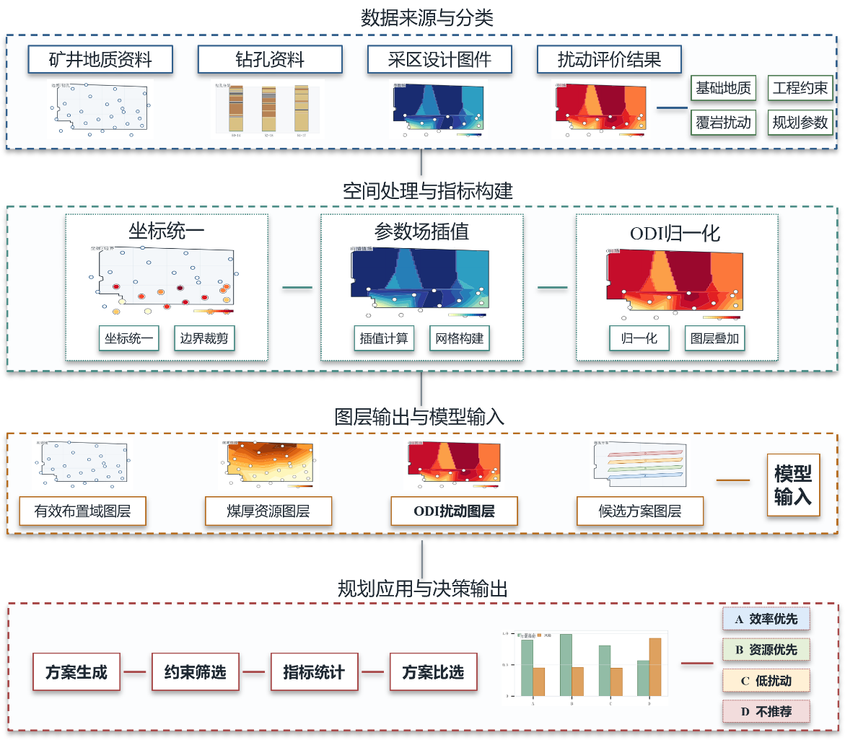
图2 采区规划数据组织与空间图层构建流程
Fig.2 Data organization and spatial layer construction process for mining district planning
由图2可知，采区规划数据并非直接用于方案生成，而是需要经过空间化处理和指标构建后转化为可计算图层。其中，基础地质数据和工程约束数据主要用于确定有效布置域和煤厚资源图层，覆岩扰动评价结果经归一化和图层叠加后形成ODI扰动图层，规划参数则用于控制候选方案生成。上述图层进一步输入方案判别模型，为效率优先、资源回收优先和低扰动优先等不同规划结果的输出提供数据基础。

1.2.1 基础地质数据
基础地质数据是采区规划和覆岩扰动评价的基础，主要用于表征煤层赋存状态、覆岩结构特征和水文地质条件。该类数据包括钻孔位置、煤层厚度、煤层顶底板标高、岩性分层、关键层位置、关键层厚度、关键层力学参数、含水层位置及隔水层厚度等内容。其中，钻孔煤厚资料用于刻画采区内煤层厚度的空间变化，是构建煤厚资源图层和评价资源覆盖程度的主要依据；覆岩结构和关键层参数用于分析采动扰动在上覆岩层中的传递路径，是后续ODI计算中位移响应、应力响应和裂隙发育响应评价的重要基础；含水层位置和隔水层厚度则用于判断导水裂隙带发育与含水层之间的空间关系，是含水层扰动场景下进行风险识别和分区评价的关键数据。
由于钻孔资料通常以离散点形式存在，难以直接反映采区范围内煤层厚度和覆岩结构的连续变化，因此需先对钻孔数据进行整理和空间化处理。数据处理过程中，应统一钻孔坐标、检查煤层厚度和顶底板标高的合理性，剔除明显异常或缺失严重的数据，并结合采区范围对钻孔信息进行空间配准。在此基础上，采用空间插值方法生成煤层厚度分布图层，用于识别煤层厚度较大、资源条件较好的区域，并为候选工作面方案的资源覆盖统计提供依据。
覆岩结构数据主要用于描述煤层上覆岩体的层位组合、岩性差异和关键层赋存特征。不同岩性组合、关键层厚度、关键层间距及其力学参数会影响覆岩移动变形、应力重分布和裂隙带发育范围。在采区规划中，该类数据不仅用于评价采动后覆岩结构稳定性，也用于确定不同工程场景下扰动响应指标的计算基础。对于厚煤层、软弱覆岩或关键层距煤层较近的区域，采动后覆岩扰动更容易集中，应在ODI评价和工作面布置过程中予以重点关注。
水文地质数据主要包括含水层位置、含水层厚度、隔水层厚度、含水层与煤层之间的距离及其空间变化特征。该类数据用于分析导水裂隙带是否接近或贯通含水层，并为含水层扰动场景下ODI权重设置和扰动等级划分提供依据。当含水层距煤层较近、隔水层厚度较小或覆岩破坏高度较大时，工作面布置应更加重视高扰动区与含水层敏感区的空间叠置关系。通过将煤层赋存、覆岩结构和水文地质条件统一到同一空间评价单元中，基础地质数据能够为后续有效布置域提取、ODI图层构建和采区方案比选提供地质基础。

1.2.2 工程约束数据
工程约束数据用于限定工作面可布置范围，是采区规划方案生成的边界条件。该类数据主要包括采区边界、边界煤柱、区段煤柱、保护煤柱、断层、陷落柱、风化带、采空区、含水层敏感区及局部不可采范围等内容。其中，采区边界确定工作面布置的基本空间范围；边界煤柱、区段煤柱和保护煤柱用于保证采区边界、巷道系统及保护对象的稳定性；断层、陷落柱、风化带和采空区等限制因素则反映局部区域的开采适宜性，对工作面边界、推进方向和煤柱留设具有直接影响。
在系统处理过程中，工程约束数据首先需要进行空间化表达，将采区边界、煤柱控制范围、保护对象和限制开采区域统一转换为可计算的空间图层。随后，根据煤柱留设要求和保护范围，对原始采区边界进行内缩处理，并叠加断层、陷落柱、采空区、含水层敏感区等限制图层，扣除不宜布置工作面的区域，形成工作面有效布置域。候选工作面方案均在有效布置域内生成，以避免出现越界布置、煤柱宽度不足、压覆限制区或局部不可实施等问题。
工程约束数据不仅用于确定候选方案的生成范围，也参与方案筛选和可实施性判别。对于工作面宽度、推进长度、煤柱宽度和边界距离不满足要求的方案，系统在初步筛选阶段予以剔除；对于靠近断层、采空区或含水层敏感区的方案，则结合ODI扰动图层进一步判断其风险水平。通过上述处理，工程约束数据将采矿设计中的边界条件、安全间距和限制因素转化为空间约束，使后续方案评价建立在满足基本采矿要求和安全控制要求的基础上。

1.2.3 覆岩扰动数据
覆岩扰动数据用于表征工作面开采后可能产生的覆岩响应，是本文系统区别于常规采区规划方法的关键数据。该类数据主要包括地表沉陷、含水层扰动和上行开采影响等工程场景下的评价结果。其中，地表沉陷数据用于反映采动后覆岩移动和地表变形特征；含水层扰动数据用于反映导水裂隙带发育、隔水层完整性和含水层受扰风险；上行开采影响数据用于反映上覆煤岩层在重复扰动条件下的稳定性变化。上述数据虽然来源不同、评价对象不同，但均与工作面位置、采高、煤层厚度、覆岩结构、煤柱留设和含水层赋存条件密切相关，是采区规划阶段进行风险前置识别的重要依据。
由于不同场景下的覆岩扰动评价指标在量纲、取值范围和工程含义上存在差异，难以直接用于工作面方案比较，因此需要对其进行统一化处理。系统首先将地表沉陷、应力集中、裂隙发育高度、贯通系数、裂隙破坏范围等响应结果转换到统一空间评价单元中；然后对各类指标进行方向一致化和归一化处理，使其转化为0～1之间的无量纲指标；最后根据不同工程场景的控制重点进行权重组织，形成覆岩综合扰动指数（ODI）图层。ODI值越大，表明该位置覆岩扰动越强，在工作面布置时越需要避让、复核或采取加强控制措施。
在采区规划过程中，覆岩扰动数据主要发挥两方面作用。一方面，ODI图层可用于识别采区内扰动较强区域，并结合含水层位置、隔水层厚度和关键层结构特征划分扰动等级，为高扰动区避让和重点复核提供依据；另一方面，ODI图层可与候选工作面方案进行空间叠加，统计不同方案覆盖范围内的ODI均值、高分位值、超阈值面积比例和高扰动区重叠范围，从而量化不同方案的扰动控制效果。由此，覆岩扰动数据不再只是方案形成后的安全校核结果，而是被转化为工作面布置和方案比选中的约束条件。
对于含水层保护场景，覆岩扰动数据应重点关注导水裂隙带发育高度、贯通系数、隔水层保护厚度及裂隙破坏范围等指标；对于地表沉陷控制场景，应重点关注关键层下沉量、沉陷影响范围及地表保护对象分布；对于上行开采或重复采动场景，应重点关注应力集中程度、峰值应力位置转移和上覆岩层结构稳定性。通过面向不同场景调整ODI权重，系统能够在统一评价框架下表达多类覆岩扰动影响，使采区规划方案同时具有资源利用、工程实施和扰动控制依据。

1.2.4 规划参数数据
规划参数数据用于控制候选工作面方案的生成过程，是连接地质条件、工程约束和方案评价的直接输入。该类数据主要包括工作面宽度、推进长度、区段煤柱宽度、边界煤柱宽度、工作面间距、推进方向、采高、采掘接续要求以及方案筛选阈值等内容。其中，工作面宽度和推进长度决定工作面的基本几何形态，煤柱宽度和工作面间距决定相邻工作面及边界区域的支承条件，推进方向和采掘接续要求影响后续生产组织，采高则与覆岩移动变形、裂隙发育和含水层扰动强度密切相关。
在系统计算过程中，规划参数首先用于控制候选工作面方案的初始生成。系统在有效布置域内，按照设定的工作面宽度、推进长度、煤柱留设和推进方向生成候选方案，并对工作面边界、几何形态和空间连续性进行检查。对于越出有效布置域、煤柱宽度不足、工作面长度不满足要求、形态过于破碎或不利于采掘接续的方案，系统在初步筛选阶段予以剔除，保留满足基本采矿要求的方案进入综合评价环节。
规划参数还用于支撑不同目标偏好下的方案比较。当以工程效率为优先目标时，系统更关注工作面形态规整性、推进长度、布置连续性和采掘接续便利性；当以资源回收为优先目标时，系统更关注有效布置域覆盖率、煤厚资源利用程度和边角煤损失情况；当以扰动控制为优先目标时，系统则重点考虑方案范围内ODI均值、高分位值、超阈值面积比例及与高扰动区的重叠关系。通过调整规划参数和目标权重，可形成工程效率优先、资源回收优先、低扰动优先及综合均衡等不同类型的候选方案。
需要指出的是，规划参数并不是固定不变的经验取值，而是在满足矿井生产组织和安全要求的前提下，参与方案优化和协同调控的重要变量。当候选方案与高扰动区、含水层敏感区或构造限制区发生不利叠置时，可通过调整工作面宽度、推进长度、煤柱宽度或局部边界形态降低扰动风险；当方案资源覆盖不足或生产组织不连续时，则可在ODI约束允许范围内适当优化工作面尺度和布置方向。由此，规划参数数据不仅用于生成候选方案，也为后续工作面边界调整、煤柱优化和方案比选提供调控依据。

1.3 软件设计
本系统软件主要用于实现多场景覆岩扰动约束下的采区规划辅助决策。软件以基础地质数据、工程约束数据、覆岩扰动数据和规划参数数据为输入，通过数据预处理、空间图层计算、候选方案生成、方案评价统计和结果可视化输出，实现工作面布置方案的自动生成与综合比选。与传统采区规划流程相比，本文软件将覆岩扰动评价结果前置到工作面布置阶段，使方案形成过程同时受到资源条件、工程边界和扰动风险的约束。系统软件功能界面如图3所示。

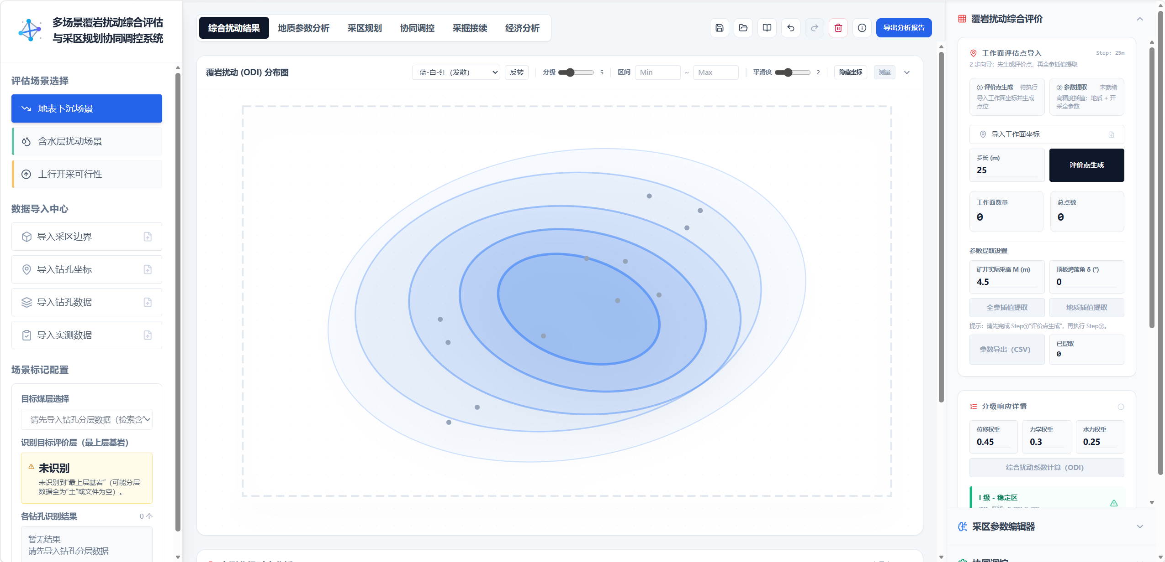
图3 采区规划软件功能界面
Fig.3 Function interface of the mining district planning software
如图3所示，软件界面主要包括基础数据导入、空间图层展示、工作面方案生成、参数调节和方案评价输出等功能模块。通过将有效布置域、煤厚资源图层、ODI扰动图层和候选工作面方案在同一界面中表达，系统能够支持不同规划目标下工作面布置方案的可视化比选。
软件处理流程主要包括数据预处理、图层构建、候选方案生成和方案评价输出4个环节。首先，对采区边界、钻孔煤厚、煤柱参数、断层、陷落柱、采空区、含水层条件和工作面设计参数等数据进行统一整理，包括坐标统一、格式转换、边界检查、异常值处理和空间配准。对于采区边界、保护煤柱及局部限制因素，软件通过边界内缩、限制区扣除和几何检查得到工作面有效布置域；对于钻孔煤厚资料，采用空间插值方法形成煤层厚度分布图层；对于地表沉陷、含水层扰动和上行开采影响等覆岩响应结果，则进行归一化处理和权重组织，形成ODI空间评价图层。
其次，软件在有效布置域内生成候选工作面方案。候选方案生成时，需要同时满足工作面宽度、推进长度、煤柱留设、推进方向和几何形态等要求。对于越界布置、煤柱宽度不足、工作面长度不满足要求或局部形态不利于采掘接续的方案，软件在初步筛选阶段予以剔除；对于满足基本采矿条件的方案，则进一步叠加煤厚资源图层和ODI图层，进入资源覆盖、工程效率和扰动控制评价环节。
再次，软件对候选方案进行指标统计与综合评价。评价指标主要包括工程效率、资源覆盖和扰动控制3类。其中，工程效率指标用于反映工作面形态规整性、推进连续性和生产组织便利性；资源覆盖指标用于反映方案覆盖面积、有效布置域覆盖率和煤厚资源利用程度；扰动控制指标用于反映方案范围内ODI均值、高分位值、超阈值面积比例及与高扰动区的空间叠置关系。通过对上述指标进行综合判别，软件可输出工程效率优先、资源回收优先、低扰动优先和综合均衡等不同目标偏好下的候选方案。
最后，软件对计算结果进行可视化表达和方案输出。输出内容主要包括工作面有效布置域图、煤层厚度分布图、ODI空间分布图、扰动等级分区图、候选工作面布置图以及不同方案的评价指标统计表。通过上述结果，设计人员可以直观识别采区内资源条件较优区域、覆岩扰动较强区域和不同方案的空间差异，并据此开展工作面边界调整、煤柱参数优化和重点区域复核。该软件流程使采区规划由单纯依赖人工经验和几何布置，转变为基于空间图层、扰动约束和多目标评价的辅助决策过程，为复杂地质条件下采区规划方案初选提供技术支撑。

2 覆岩扰动约束下采区协同规划模型

2.1 理论基础
采区规划是对采区边界、工作面布置、煤柱留设、开采顺序及生产接续关系进行综合确定的过程，其结果不仅影响资源回收率和生产组织效率，也会改变采动扰动在覆岩中的传递路径与空间分布。工作面宽度、推进长度、采高、煤柱宽度和布置方向等规划参数发生变化时，采空区范围、边界支承条件和覆岩活动空间随之改变，进而影响上覆岩层的弯曲下沉、应力重分布和裂隙发育范围。因此，采区规划方案的安全性与合理性不能仅依据资源覆盖程度和几何可实施性判断，还应考虑工作面布置对覆岩扰动强度及其空间分布的影响。
采煤引起的覆岩扰动主要表现为位移响应、应力响应和裂隙发育响应。工作面回采后，采空区上方岩层发生弯曲下沉，关键层及其上覆岩体产生不同程度的变形；煤壁、煤柱及采空区边界附近形成应力集中区，峰值应力位置和高应力范围随工作面推进和边界条件变化而调整；同时，覆岩内部裂隙随采动影响逐步发育并向上扩展，可能改变隔水层完整性和含水层受扰状态。当采区内存在多个工作面时，不同工作面引起的扰动效应还会在空间上叠加，使局部区域形成较高扰动强度，进而影响工作面边界、煤柱宽度和开采顺序的确定。
不同工程场景下，覆岩扰动的主控响应并不完全相同。对于地表沉陷控制场景，关键层下沉量、下沉范围及其空间分布是主要关注对象；对于含水层保护场景，导水裂隙带发育高度、贯通系数和隔水层破坏程度更能反映风险水平；对于上行开采或重复采动场景，应力集中程度、峰值应力位置转移和上覆岩层结构稳定性则具有更重要的控制作用。由于上述指标在量纲、取值范围和工程含义上存在差异，若直接用于方案比较，难以形成统一的规划约束。因此，需要将不同类型的覆岩响应转化为同一尺度下的综合评价指标，使其能够服务于工作面布置、方案筛选和多目标比选。
为此，本文采用覆岩综合扰动指数（Overburden Disturbance Index，ODI）表征采动作用下覆岩系统的综合扰动程度。ODI以位移响应、应力响应和裂隙发育响应为指标基础，通过指标归一化、方向统一和权重组织，将不同物理意义的覆岩响应转化为0～1之间的空间评价值。ODI值越大，表明该评价单元内覆岩扰动越强，在工作面布置时越需要进行避让、复核或采取加强控制措施；ODI值越小，表明覆岩结构受采动影响相对较弱，方案布置的扰动风险相对较低。通过将ODI引入采区规划，可将覆岩扰动评价结果由方案形成后的专项校核结果转化为方案生成和筛选过程中的空间约束。
在采区规划中，ODI主要发挥两方面作用：一是作为区域扰动评价指标，用于识别高扰动区、含水层敏感区和关键层控制区，明确工作面布置需要重点关注的空间范围；二是作为方案判别指标，用于统计不同候选工作面方案覆盖范围内的扰动水平，并与工程效率、资源覆盖等指标共同参与方案比选。由此，采区规划问题可进一步转化为资源边界、工程边界和覆岩扰动约束共同作用下的多目标决策问题，即在保证方案可实施的基础上，协调资源回收、生产组织和覆岩扰动控制之间的关系。

2.2 数据场构建
覆岩扰动约束下的采区协同规划，需要将地质条件、工程约束、开采参数和覆岩响应结果统一到同一空间范围内。为此，本文以工作面有效布置域为基础，构建面向采区规划的数据场。该数据场并不是单一类型数据的集合，而是将煤层赋存、覆岩结构、含水层条件、工程限制因素、工作面规划参数和覆岩扰动评价结果统一组织到相同评价单元中，为后续ODI计算、扰动分区和候选方案筛选提供空间基础。
首先，根据采区边界、保护对象、煤柱留设和限制开采范围确定工作面有效布置域。设采区原始边界范围为，保护煤柱及保护对象控制范围为，断层、采空含水层敏感区及其他限制开采范围为，则工作面有效布置域可表示为：
式中：为可用于候选工作面方案生成的有效空间范围；为采区原始边界范围；为保护煤柱、边界煤柱或保护对象控制范围；为断层、采空区、含水层敏感区等限制开采范围。通过式（1），可将采区边界、煤柱留设和局部限制因素统一转化为空间约束，使候选方案生成建立在满足基本采矿条件的基础上。
在有效布置域内，将采区划分为若干评价单元。评价单元可采用规则网格、工作面分区或候选方案覆盖区等形式确定。对于第个评价单元，提取其对应的地质参数、开采参数和覆岩响应指标，形成单元数据集合：
式中：为第个评价单元的数据集合；为地质参数集，包括煤层厚度、煤层埋深、关键层厚度、关键层力学参数、煤层与目标层间距、含水层位置及隔水层厚度等；为开采参数集，包括采高、工作面宽度、推进长度、煤柱宽度、顶板垮落角和推进方向等；为覆岩响应指标集，包括位移响应、应力响应和裂隙发育响应等。该数据结构使不同来源、不同类型的数据能够在同一评价单元中进行关联。
其中，覆岩响应指标集是ODI计算的直接基础，可表示为：
式中：为第个评价单元的位移响应指标集，主要用于表征关键层下沉及变形位置变化；为应力响应指标集，主要用于表征应力集中程度、峰值应力位置转移及高应力区范围；为裂隙发育指标集，主要用于表征导水裂隙带发育高度、贯通风险和裂隙破坏范围。本研究构建的ODI指标体系由地质与开采因素输入层、位移—应力—裂隙响应层和综合表征层构成，三类响应共同构成覆岩扰动强度的量化基础。
在完成评价单元数据组织后，对各类参数和响应指标进行空间化处理。钻孔煤厚数据经插值形成煤厚资源图层，工程约束数据经边界内缩和限制区扣除形成有效布置域图层，覆岩响应指标经归一化和权重组织形成ODI扰动图层，候选工作面方案则以多边形或栅格覆盖形式与上述图层进行叠加。
最终形成的数据场包括两类结果：一类是评价单元尺度下的参数与响应数据，用于计算各单元ODI并开展扰动等级划分；另一类是方案尺度下的空间统计数据，用于分析不同候选工作面方案覆盖范围内的资源利用程度和扰动控制效果。由此，数据场构建实现了从基础资料到规划约束图层的转换，使覆岩扰动评价结果能够前置参与采区规划方案生成、筛选和综合判别。
通过这种方式，采区范围内的资源条件、工程约束和覆岩扰动影响能够在统一空间尺度下表达，为后续ODI计算和方案比选提供数据基础。不同工程场景下覆岩扰动评价对象及其规划作用见表1。

表1 多场景覆岩扰动评价对象及规划作用
Table 1 Evaluation objects and planning functions of multi-scenario overburden disturbance
场景 | 关注对象 | 主要输入依据 | 规划作用
地表沉陷 | 地表移动与沉陷风险 | 关键层下沉量、沉陷影响范围、地表保护约束 | 约束工作面布局范围，识别地表保护敏感区
含水层扰动 | 导水裂隙带与含水层受扰风险 | 导水裂隙带高度、贯通系数、隔水层厚度、含水层位置 | 参与含水层敏感区识别、高扰动区避让和风险筛选
上行开采 | 上覆岩层再扰动与安全边界 | 采动应力集中、覆岩破坏范围、关键层稳定性、层间距 | 支撑上行开采可行性评价和安全边界约束
综合ODI | 多场景叠加扰动 | 位移、应力和裂隙发育指标归一化及权重组织结果 | 形成候选方案扰动统计指标，参与方案筛选与比选

由表1可知，不同工程场景对应的扰动关注对象和规划作用存在差异。地表沉陷场景主要服务于地表保护和布局范围控制，含水层扰动场景主要服务于水害风险识别和高扰动区避让，上行开采场景则主要服务于覆岩再扰动条件下的安全边界判定。通过构建综合ODI，可将不同场景下的覆岩响应统一为空间扰动评价结果，并进一步参与候选方案的约束筛选和综合比选。

2.3 覆岩扰动特征提取与 ODI 计算
在完成采区数据场构建后，需要进一步提取能够表征覆岩扰动强度的响应指标，并将其转化为可用于采区规划的空间评价结果。采动覆岩扰动具有多场耦合特征，单一指标难以全面反映工作面开采引起的覆岩变形、应力重分布和裂隙发育过程。为此，本文从位移响应、应力响应和裂隙发育3个方面构建覆岩扰动响应指标体系，并在归一化处理和权重组织的基础上计算覆岩综合扰动指数（ODI）。覆岩扰动响应指标体系如图4所示。

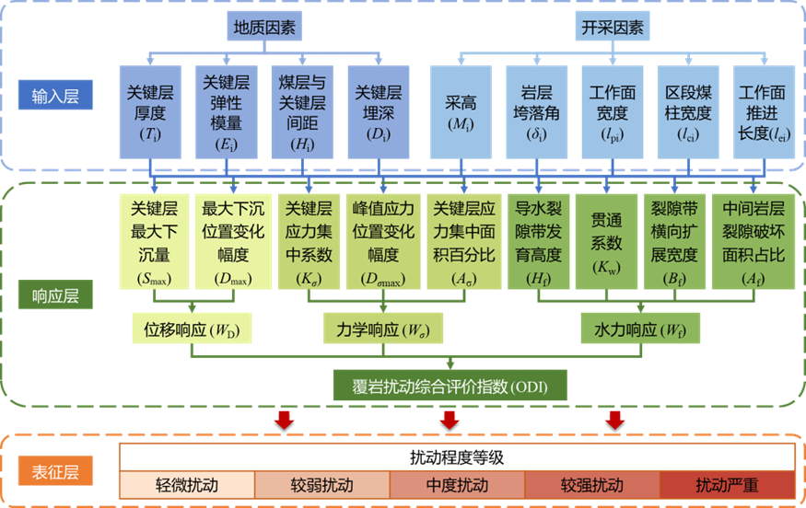
图4 覆岩扰动响应指标体系结构框架
Fig.4 Structural framework of the overburden disturbance response indicator system

其中，位移响应主要反映覆岩弯曲下沉及变形位置变化，应力响应主要反映采动后覆岩内部应力集中和峰值位置转移，裂隙发育主要反映裂隙带发育高度、贯通风险及破坏范围。
覆岩扰动响应指标集由位移响应、应力响应和裂隙发育响应组成。对于第个评价单元，其扰动响应指标集可表示为：
式中：为位移响应指标集；为应力响应指标集；为裂隙发育响应指标集。
位移响应主要反映关键层及其上覆岩体在采动作用下的弯曲下沉和变形位置变化。本文选取关键层最大下沉量和最大下沉位置变化幅度作为位移类指标，其表达式为：
式中：为第个评价单元的关键层最大下沉量；为最大下沉位置变化幅度。前者用于表征覆岩变形幅值，后者用于反映覆岩变形中心的空间偏移特征。
应力响应主要反映采动后覆岩结构内部的应力集中和高应力区迁移特征。本文选取应力集中系数、峰值应力位置变化幅度和应力集中面积百分比作为应力类指标，其表达式为：
式中：为第个评价单元的应力集中系数；为峰值应力位置变化幅度；为应力集中面积百分比。其中，应力集中系数用于反映采动后关键层或目标岩层内峰值应力相对于初始应力的增幅程度，应力集中面积百分比用于表征高应力区的空间范围。
裂隙发育响应主要反映覆岩结构破坏和导水通道形成程度。对于含水层扰动评价而言，裂隙带是否接近或贯通含水层是判断采区规划方案安全性的重要依据。本文选取导水裂隙带发育高度、贯通系数、裂隙带横向扩展宽度和中间岩层裂隙破坏面积占比作为裂隙类指标，其表达式为：
式中：为第 $i$个评价单元的导水裂隙带发育高度；为贯通系数；为裂隙带横向扩展宽度；为中间岩层裂隙破坏面积占比。上述指标分别从裂隙上延高度、含水层贯通风险、裂隙水平扩展范围和覆岩破坏规模等方面表征裂隙发育程度。
由于各类指标的量纲、取值范围和工程含义不同，需在计算ODI前进行无量纲化处理。对于数值越大表示扰动越强的正向指标，采用极差标准化方法：
式中：为第个评价单元中第类响应的第个原始指标值；和分别为该指标在评价范围内的最大值和最小值；为归一化后的指标值。
对于数值越大并不一定表示扰动增强，或需要按照工程含义进行反向处理的指标，采用反向归一化方法：
经式（8）和式（9）处理后，各指标均被转换为0～1之间的无量纲值，且数值越大表示该评价单元对应的扰动影响越强。对于最大下沉位置变化幅度、峰值应力位置变化幅度等反映空间偏移特征的指标，应结合其工程含义进行方向统一处理，避免因指标方向不一致影响综合评价结果。
在指标归一化基础上，构建覆岩综合扰动指数。ODI采用“类别权重—类别内指标权重”的两级权重结构。其中，类别权重用于表征位移响应、应力响应和裂隙发育响应在综合扰动评价中的总体贡献；类别内指标权重用于表征同一响应类别中不同指标的相对重要性。设第类工程场景下第类响应的类别权重为，第类响应中第个指标的类别内权重为，则第个评价单元在第类工程场景下的覆岩综合扰动指数可表示为：
式中：为第个评价单元在第类工程场景下的覆岩综合扰动指数；分别代表位移响应、应力响应和裂隙发育响应；为第类响应中包含的指标数量；为第类工程场景下第类响应的类别权重，满足 ；为第类响应中第个指标的类别内权重，满足；为归一化后的响应指标值。
式（10）表明，ODI并非单一扰动指标，而是由位移、应力和裂隙发育等多类覆岩响应共同构成的综合评价结果。ODI取值范围为0～1，数值越接近1，表明该评价单元内覆岩扰动越强，在采区规划中越应作为重点控制区；数值越接近0，表明覆岩扰动相对较弱，方案布置风险较低。通过将各评价单元ODI值进行空间表达，可形成采区尺度的覆岩扰动分布图层。
不同工程场景下，ODI类别权重可根据控制目标进行调整。对于地表沉陷控制场景，可适当提高位移响应权重；对于含水层扰动场景，应提高裂隙发育响应权重，使ODI更加敏感地反映导水裂隙带发育、隔水层削弱和贯通风险；对于上行开采或重复采动场景，则应提高应力响应和结构破坏相关指标权重，以反映上覆煤岩层再扰动条件下的稳定性变化。通过场景权重调配，ODI能够在统一指标体系下服务于不同工程目标。
计算得到各评价单元ODI后，可进一步开展扰动等级划分和空间分区。本文根据ODI数值大小，将采区覆岩扰动划分为轻微扰动、较弱扰动、中等扰动、较强扰动和强扰动5个等级。对于较强扰动区和强扰动区，应在工作面布置时优先避让或进行重点复核；对于中等扰动区，可结合煤柱宽度、推进方向和采高等参数进行局部优化；对于轻微扰动区和较弱扰动区，可作为候选工作面布置的优先区域。由此，ODI计算结果不仅用于描述覆岩扰动空间分布，也可进一步转化为采区规划方案生成和筛选的约束条件。

2.4 条件化层级融合
在完成采区ODI计算与扰动分区后，需要进一步将覆岩扰动结果引入采区规划方案的判别过程。采区规划方案的优劣并不由单一指标决定，而是同时受工程效率、资源回收和覆岩扰动控制等因素影响。通常情况下，扩大工作面尺度、减少边角残留和提高有效布置域覆盖率有利于提高资源回收率和生产效率，但也可能增加工作面与高扰动区、含水层敏感区或构造限制区的空间叠置；相反，优先避让高扰动区域有利于降低覆岩扰动风险，但可能降低资源覆盖程度或影响工作面规整性。因此，需要构建能够协调资源利用、生产组织和扰动控制的方案判别方法。
本文采用条件化层级融合方法对候选采区规划方案进行综合判别。该方法包括约束层、目标层和判别层3个层次，其基本流程如图5所示。约束层用于剔除不满足有效布置域、工程参数边界和ODI阈值要求的候选方案；目标层用于对工程效率、资源回收和扰动控制3类目标进行量化评价；判别层用于对满足约束条件的方案进行综合评分和排序输出。通过该过程，ODI评价结果由单独的扰动分区结果转化为候选方案筛选和比选依据，使工作面布置、煤柱留设和开采边界调整具有统一的量化基础。

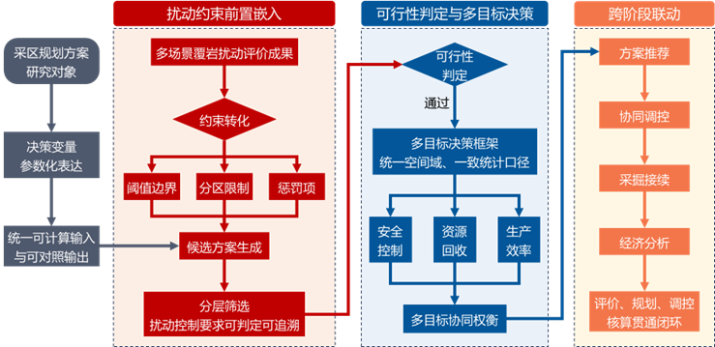
图5 覆岩扰动约束下采区规划方案判别流程
Fig.5 Decision process of mining district planning schemes under overburden disturbance constraints

设第个候选采区规划方案为，其由工作面数量、工作面宽度、推进长度、煤柱宽度、布置方向和方案覆盖范围等参数共同确定，可表示为：
式中：为第个方案中的工作面数量；为工作面推进长度；为工作面宽度；为煤柱宽度；为工作面布置方向；为方案对应的工作面覆盖范围。
在约束层，首先判断候选方案是否满足基本空间约束和工程参数要求。工作面覆盖范围应位于有效布置域内，并避开保护区、限制开采区和不可采区域；工作面宽度、推进长度和煤柱宽度应满足矿井生产组织及安全要求；同时，方案覆盖范围内的覆岩扰动水平不应超过设定控制阈值。其基本约束可表示为：
$$\begin{matrix} & \left\{\begin{aligned}Ω_{q}⊆Ω_{e} \\ B_{min}≤B_{q}≤B_{max} \\ L_{min}≤L_{q}≤L_{max} \\ C_{q}≥C_{min} \\ {\overset{‾}{ODI}}_{q}≤ODI_{lim}\end{aligned}\right. & & \text{(12)}\end{matrix}$$
式中：为工作面有效布置域；和分别为工作面宽度下限和上限；和分别为工作面推进长度下限和上限；为煤柱宽度下限；为第个候选方案覆盖范围内的平均扰动指数；为扰动控制阈值。不满足式（12）的方案不进入后续目标评价过程。对于含水层保护要求较高的区域，除平均ODI外，还应进一步约束高扰动区重叠面积或高分位ODI值。
在目标层，对满足约束条件的候选方案进行指标量化。本文选取工程效率、资源回收和覆岩扰动控制3类目标作为方案评价依据。工程效率目标主要反映工作面形态规整性、推进连续性和生产组织便利性；资源回收目标主要反映方案覆盖面积、有效布置域覆盖率和煤厚资源利用程度；覆岩扰动控制目标主要反映方案范围内ODI均值、高分位值、超阈值面积比例及高扰动区重叠范围。设第个候选方案的3类目标原始评价值分别为、和，则目标集合可表示为：
式中：为工程效率评价值；为资源回收评价值；为覆岩扰动评价值。由于工程效率和资源回收通常为正向目标，而覆岩扰动为约束型或逆向目标，因此需要对3类目标进行无量纲化和方向统一处理。
对于工程效率和资源回收等正向目标，采用正向标准化方法得到评分值；对于覆岩扰动目标，采用反向标准化方法得到扰动控制评分，使评分值越大表示方案越优。处理后得到：
式中：$E_{q}^{'}$、$R_{q}^{'}$ 和 $C_{q}^{'}$分别为工程效率、资源回收和扰动控制的无量纲评分值。其中，$C_{q}^{'}$ 为由覆岩扰动评价值 $D_{q}$反向转换得到的扰动控制评分，取值越大表示方案扰动风险越低、控制效果越好。
在判别层，引入目标权重对3类评分进行融合，得到候选方案综合得分：
式中：为第个候选方案的综合得分；、和分别为工程效率、资源回收和扰动控制目标的权重，且满足。通过调整权重组合，可形成工程效率优先、资源回收优先、低扰动优先和综合均衡等不同目标偏好下的规划结果。
对于含水层扰动控制场景，方案判别除考虑综合得分外，还应重点关注高等级扰动区与含水层保护对象之间的空间关系。当候选方案与较强扰动区或强扰动区重叠范围较大，或其扰动高值区接近含水层底板时，即使综合得分较高，也应作为风险方案进行降级处理或剔除。对于资源回收优先场景，可适当提高资源回收目标权重，但仍需满足ODI阈值和高扰动区避让要求；对于工程效率优先场景，可提高工作面规整度、推进长度和接续连续性的权重，但不得突破扰动控制边界。
综上，条件化层级融合过程可概括为“候选方案生成—约束层筛选—目标层量化—判别层排序输出”。该过程不是简单追求单一指标最优，而是在覆岩扰动控制条件下对资源回收、工程效率和安全约束进行协调。通过条件化层级融合，ODI评价结果能够从单独的扰动分区结果转化为采区规划方案判别依据，为工作面布置、煤柱参数调整和开采边界优化提供量化支撑。

3 结果分析
为验证多场景覆岩扰动约束下采区规划方法的工程适用性，选取敏东一矿南一盘区西翼采区作为应用对象。研究区煤层赋存、覆岩结构及含水层条件较为复杂，工作面布置不仅需要满足资源回收和生产接续要求，还需兼顾导水裂隙带发育、隔水层保护和含水层扰动控制等问题。因此，本文以含水层扰动场景作为主要评价场景，将ODI空间分布结果作为采区规划方案生成和比选的约束输入。
系统输入数据主要包括采区边界、钻孔煤厚、煤层赋存条件、关键层参数、含水层位置、隔水层厚度、边界煤柱和区段煤柱留设要求、工作面布置方向及工作面宽度范围等。首先，根据采区边界、保护对象和限制开采范围提取工作面有效布置域；其次，将钻孔煤厚、关键层结构和含水层参数等数据统一到同一空间评价单元中，形成采区规划数据场；最后，依据含水层扰动场景下的权重配置，计算各评价单元ODI值，并将其空间化表达为ODI评价图层。在含水层扰动场景下，评价点输入矩阵主要由含水层参数、关键层结构和采动几何参数构成，并在ODI计算中提高裂隙类响应权重，以反映含水层扰动以裂隙发育过程为主控的特点。
在含水层扰动场景下，ODI计算重点反映导水裂隙带上延、隔水层削弱及含水层贯通风险。为适应该场景的评价需求，本文在保持ODI指标体系和类别内指标权重相对稳定的基础上，提高裂隙发育响应在综合评价中的影响，使ODI结果能够更加敏感地识别含水层受扰风险较高区域。计算完成后，对评价单元ODI值进行空间插值和栅格化处理，得到研究区含水层扰动场景下ODI空间分布结果，如图6所示。

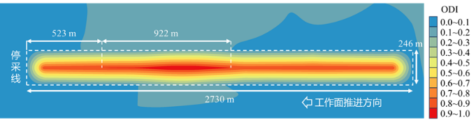
图6 含水层扰动场景下 ODI 空间分布
Fig.6 Spatial distribution of ODI under the aquifer disturbance scenario

由图6可见，研究区ODI值呈现明显的空间分异特征，表明含水层扰动风险在采区范围内并非均匀分布，而是受煤层厚度、覆岩结构、含水层位置、隔水层厚度及采动几何条件共同控制。整体上，研究区以中低扰动区域为主，说明大部分区域覆岩扰动处于相对可控状态；但局部区域出现较高ODI值，表明该区域导水裂隙带发育、隔水结构削弱或含水层受扰风险相对较高，应在工作面布置和煤柱留设中作为重点控制对象。
从统计结果看，研究区ODI均值为0.4669，表明整体扰动水平处于中等程度；P90为0.7474，说明约10%的评价区域处于相对较高扰动水平；ODI＞0.70的区域占15.89%，表明局部范围存在较明显的含水层扰动风险。该结果说明，仅依据采区边界和煤厚资源条件进行工作面布置，可能会使部分工作面与高扰动区域发生空间叠置。因此，有必要将ODI空间分布结果作为后续候选方案生成、筛选和比选的重要约束条件。
上述分析表明，含水层扰动场景下的ODI图层能够将覆岩扰动影响由离散评价结果转化为空间连续分布结果，为采区规划提供可直接使用的扰动约束信息。后续候选工作面方案生成时，应优先考虑低扰动区和中等扰动区的空间连续性，并对ODI高值区进行避让、降级或重点复核，从而使工作面布置在满足资源利用和生产组织要求的同时，降低与含水层敏感区发生不利叠置的可能性。
为进一步将ODI空间分布结果转化为采区规划约束，本文根据ODI数值大小对含水层扰动程度进行等级划分。考虑到含水层扰动风险主要与导水裂隙带发育高度、隔水层完整性及裂隙贯通可能性有关，将研究区划分为轻微扰动、较弱扰动、中等扰动、较强扰动和强扰动5个等级。各等级划分标准及其工程含义见表2。

表2 含水层扰动等级划分标准
Table 2 Classification criteria of aquifer disturbance levels
扰动等级 | ODI 范围 | 工程含义
轻微扰动 | ODI＜0.40 | 覆岩结构整体稳定，采动影响有限
较弱扰动 | 0.40≤ODI＜0.65 | 覆岩开始产生扰动响应，破坏程度较低
中等扰动 | 0.65≤ODI＜0.85 | 覆岩扰动增强，裂隙发育逐步加密
较强扰动 | 0.85≤ODI＜0.90 | 裂隙带发育充分，含水层扰动风险升高
强扰动 | ODI≥0.90 | 覆岩破坏高度增大，含水层扰动风险显著

由表2可知，ODI等级划分不仅反映数值大小差异，也对应不同的工程控制要求。其中，轻微扰动区和较弱扰动区表明采动影响相对有限，可作为工作面布置的优先区域；中等扰动区表明覆岩扰动已有一定发展，应结合煤柱宽度、采高和推进方向进行复核；较强扰动区和强扰动区对应裂隙带发育充分、隔水层削弱或含水层受扰风险升高等情况，在工作面布置时应优先避让，或通过增加隔离煤柱、调整边界和强化水害防治措施进行控制。
为检验含水层扰动ODI评价结果与现场覆岩破坏特征之间的对应关系，选取I0216302工作面附近开展地质雷达与钻孔窥视联合实测。现场沿工作面布置3条测线，并分别在测线附近施工钻孔，通过地质雷达识别覆岩内部反射异常和破坏分区，通过钻孔窥视获取孔壁裂隙发育、破碎程度及岩体完整性变化特征。地质雷达与钻孔窥视测线布置及典型实测结果如图7所示。

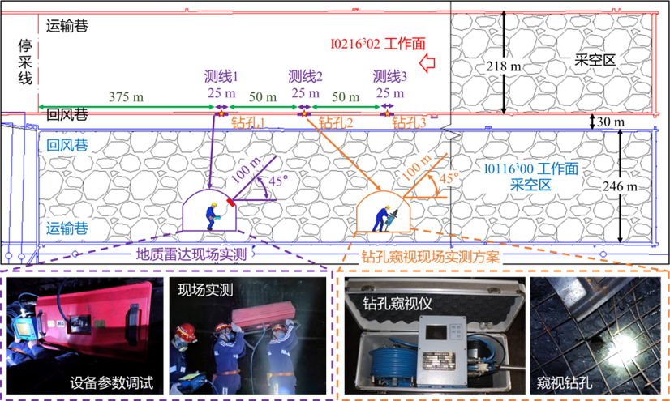
(a) 地质雷达与钻孔窥视测线布置
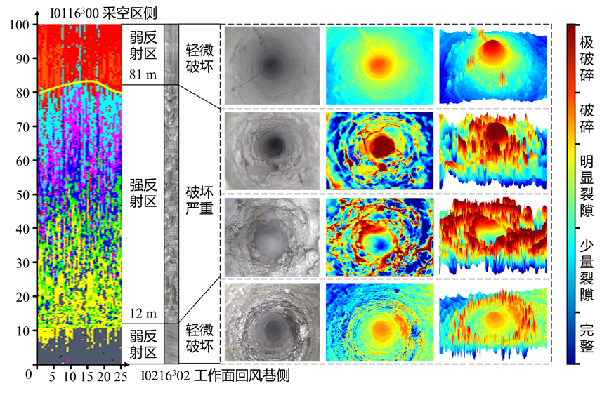
(b) 钻孔窥视实测图
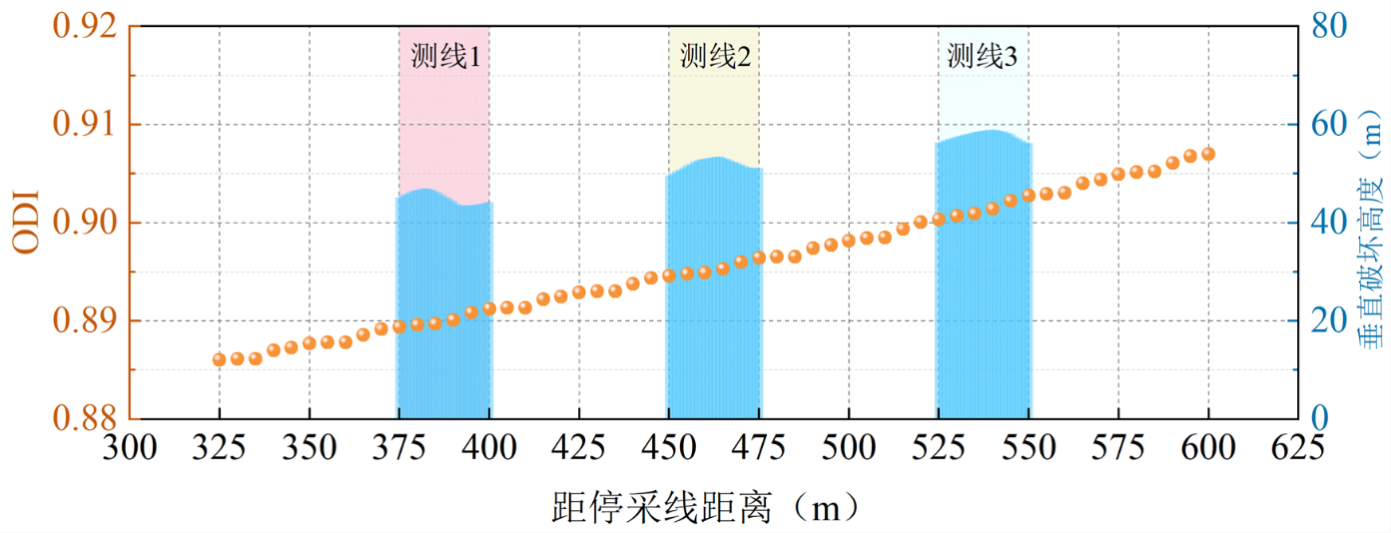
(c) ODI与实测覆岩破坏高度对比
图7 含水层扰动ODI与覆岩破坏实测验证
Fig.7 Validation of aquifer disturbance ODI using measured overburden failure characteristics

由图7（a）可知，测线1、测线2和测线3沿工作面推进方向依次布置，可用于反映不同位置覆岩破坏高度的空间变化。地质雷达现场实测与钻孔窥视结果相互补充，其中地质雷达主要用于识别覆岩破坏分区和异常反射界面，钻孔窥视则用于验证孔壁裂隙、破碎带和岩体完整性变化。由图7（b）可见，钻孔窥视图像中孔壁破坏程度沿垂向具有明显分带特征，可划分为轻微破坏、破坏严重、轻微破坏等不同区段；其中破坏严重区表现为孔壁破碎、裂隙发育明显、局部完整性较差，对应覆岩强破坏范围。结合实测解释结果，I0216302工作面回风巷侧覆岩严重破坏高度约为55～58 m，说明该区域覆岩裂隙发育较充分，具有较高的含水层扰动风险。
由图7（c）可知，沿距停采线距离增加方向，ODI整体呈逐渐升高趋势，测线1、测线2和测线3对应的严重破坏高度也表现出逐步增大的特征。测线位置处ODI值均处于较高水平，与实测严重破坏高度的变化趋势基本一致，表明含水层扰动ODI能够较好反映覆岩破坏强度和裂隙发育程度的空间差异。对于采区规划而言，若候选工作面方案与ODI高值区发生空间重叠，则说明该区域可能存在导水裂隙带上延、隔水层削弱或含水层受扰风险，应在方案生成和比选过程中作为重点控制对象。
上述实测验证表明，ODI不仅能够从数值上表征覆岩扰动强度，还能够与现场覆岩破坏高度及钻孔窥视识别结果形成对应关系。因此，将ODI图层引入采区规划，可为高扰动区识别、含水层保护和工作面方案优化提供具有现场依据的空间约束信息。
按照表2所示等级标准，对研究区ODI空间分布结果进行重分类，得到含水层扰动等级分区结果，如图8所示。

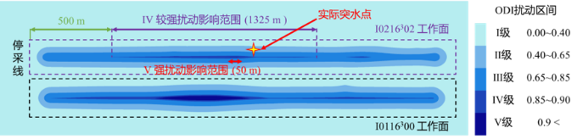
图8 含水层扰动等级分区结果
Fig.8 Zoning results of aquifer disturbance levels

由图8可知，研究区以轻微扰动、较弱扰动和中等扰动区为主，说明多数区域覆岩扰动处于可控范围内；较强扰动区和强扰动区分布范围相对有限，但其对采区规划的约束作用更为突出。若工作面直接穿越或大范围覆盖较强扰动区和强扰动区，可能增加导水裂隙带向含水层方向发展的风险，不利于含水层保护和采区安全开采。因此，在后续候选方案生成过程中，应将高等级扰动区作为限制区域或重点控制区域，并结合工作面边界、煤柱宽度和推进方向进行约束判定。
从规划应用角度看，扰动等级分区将连续的ODI数值转化为更便于工程识别和决策的空间分区结果。对于低等级扰动区，可优先用于工作面布置和资源回收；对于中等扰动区，应结合工作面尺度和煤柱参数进行优化；对于较强扰动区和强扰动区，则应优先采取避让、加宽煤柱、调整边界或开展专项复核等措施。由此，ODI分区结果能够从风险识别层面进一步转化为采区规划中的空间约束条件，为不同目标偏好下的工作面方案生成和比选提供依据。
在含水层扰动等级分区基础上，系统进一步开展不同目标偏好下的采区规划方案计算。候选方案生成过程中，以工作面有效布置域为统一空间边界，以工作面布置方向、工作面宽度范围、边界煤柱和区段煤柱留设要求为基本工程约束，形成初始候选方案集；随后叠加含水层扰动ODI图层，对候选方案进行几何可实施性、煤柱隔离条件和扰动阈值约束筛选；最后分别按照工程效率优先、资源回收优先、低扰动优先和综合权重调节等目标偏好进行方案排序与输出。不同目标偏好下的采区规划方案对比如图9所示。

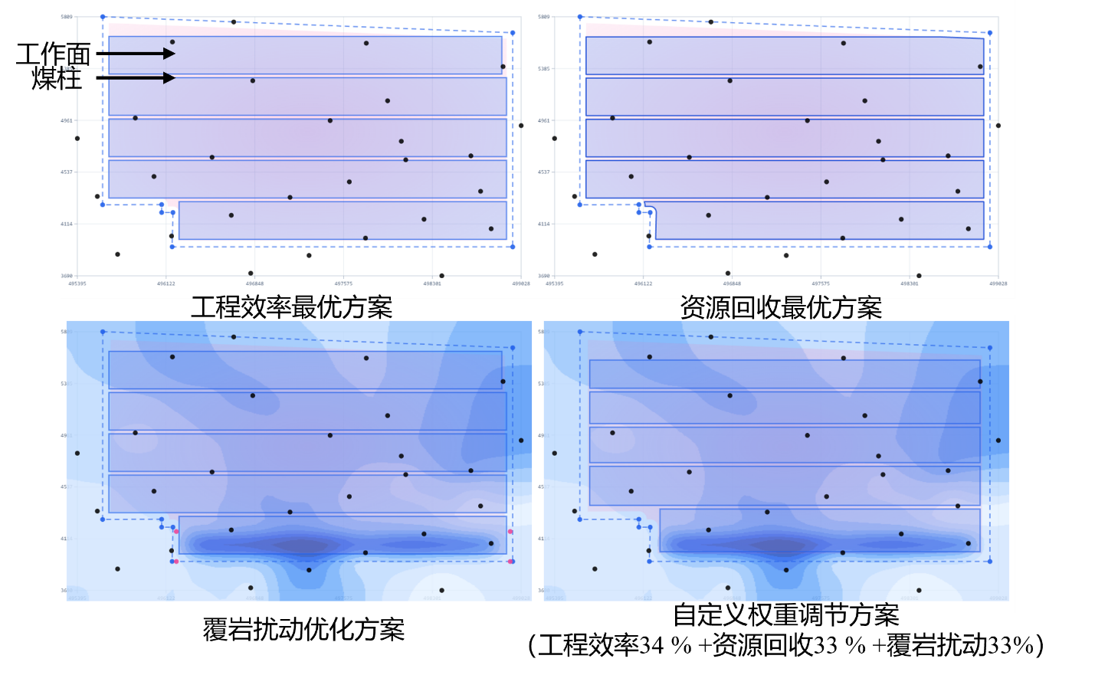
图9 不同目标偏好下采区规划方案对比
Fig.9 Comparison of mining district planning schemes under different objective preferences

由图9可知，不同目标偏好对工作面布置形态、资源覆盖范围和高扰动区避让效果具有明显影响。工程效率优先方案更强调工作面形态规整性、推进连续性和生产组织便利性，方案整体布置较为规整，便于后续采掘接续和生产组织，但局部工作面可能接近中高扰动区域。资源回收优先方案以提高有效布置域覆盖率和减少边角残留为主要目标，对采区空间利用较充分，但其工作面范围更容易与中高扰动区发生叠置，后续需通过局部边界调整或煤柱加宽降低含水层扰动风险。低扰动优先方案优先避让较强扰动区和强扰动区，工作面与高等级扰动区的重叠范围相对较小，含水层保护效果较好，但覆盖范围和资源利用程度有所降低。综合权重调节方案则在工程效率、资源回收和覆岩扰动控制之间进行折中，适用于需要兼顾安全控制与资源利用的采区规划情形。
为进一步定量比较不同目标偏好下采区规划方案的效果，选取覆盖率、ODI均值、P90和高扰动区占比等指标进行统计。其中，覆盖率用于反映候选方案对有效布置域或可采资源范围的利用程度；ODI均值用于表征方案覆盖范围内的整体扰动水平；P90用于表征方案覆盖范围内高分位扰动水平，能够反映局部高扰动区域对方案安全性的影响；高扰动区占比用于反映方案与ODI高值区域的空间叠置程度。不同采区规划方案评价结果见表3。

表3 不同采区规划方案评价结果对比
Table 3 Comparison of evaluation results of different mining district planning schemes
方案类型 | 覆盖率/% | ODI均值 | P90 | ODI＞0.70占比/% | 方案特点
工程效率优先方案 | 89.34 | 0.4463 | 0.6407 | 0.44 | 工作面形态较规整，推进连续性较好
资源回收优先方案 | 98.52 | 0.4552 | 0.6462 | 0.56 | 覆盖率最高，资源利用充分，但扰动水平相对较高
低扰动优先方案 | 80.67 | 0.4416 | 0.6353 | 1.22 | 优先避让高扰动区，扰动控制效果较好
综合权重调节方案 | 56.52 | 0.6808 | 0.8364 | 60.11 | 兼顾资源回收、工程效率和扰动控制

从覆盖率看，资源回收优先方案最高，达到98.52%，说明该方案对有效布置域的利用程度最高，能够减少边角残留和未利用区域；工程效率优先方案覆盖率为89.34%，在保持工作面布置规整性和推进连续性的同时，仍具有较高的资源覆盖程度；低扰动优先方案覆盖率为80.67%，低于前两类方案，说明在避让高扰动区和含水层敏感区的过程中，部分资源覆盖受到限制。该结果表明，资源回收与扰动控制之间存在一定权衡关系，单纯追求高覆盖率可能增加工作面与高扰动区的空间叠置，而优先控制扰动则可能牺牲部分资源覆盖范围。
从扰动控制效果看，低扰动优先方案的ODI均值和P90分别为0.4416和0.6353，均低于研究区含水层扰动ODI背景场统计值，表明该方案能够有效降低方案覆盖范围内的整体扰动水平和高分位扰动水平。特别是P90值的降低，说明低扰动优先方案并非简单缩小工作面范围，而是通过避让ODI较高区域，使方案覆盖范围内的局部高扰动风险得到削弱。相比之下，资源回收优先方案虽然覆盖率最高，但由于其优先追求有效布置域覆盖程度，工作面更容易接近或覆盖中高扰动区域，需在后续实施前开展重点复核或局部优化。工程效率优先方案则在工作面规整性、资源覆盖和扰动控制之间表现相对均衡，可作为生产组织要求较高条件下的候选方案。
综合比较可知，不同目标偏好下的方案各有适用条件。资源回收优先方案适用于覆岩扰动约束较弱、资源回收要求较高的区域；低扰动优先方案适用于含水层保护要求较高或高扰动区分布较集中的区域；工程效率优先方案适用于对工作面规整性、推进连续性和采掘接续要求较高的采区；综合权重调节方案则适用于需要同时兼顾资源利用、安全控制和生产组织的情形。通过将ODI图层引入方案生成和评价过程，系统能够定量表达不同规划目标之间的差异，为采区规划方案选择提供依据。
为进一步评价ODI约束对采区规划方案的控制效果，将低扰动优先推荐方案与未引入扰动约束时的含水层扰动背景场进行对比。这里的“约束引入前”指研究区含水层扰动ODI背景场，用于反映采区整体扰动分布水平；“约束引入后”指低扰动优先推荐方案覆盖范围内的ODI统计结果，用于反映在ODI约束参与方案筛选后，实际候选方案覆盖区域的扰动水平变化。约束引入前后ODI统计结果见表4。

表4 ODI约束引入前后扰动指标对比
Table 4 Comparison of disturbance indicators before and after introducing ODI constraints
对比阶段 | 统计对象 | ODI均值 | P90 | ODI均值变化/% | P90变化/% | 工程含义
约束引入前 | 研究区含水层扰动ODI背景场 | 0.4669 | 0.7474 | — | — | 反映研究区整体扰动背景，局部区域存在较高扰动风险
约束引入后 | 低扰动优先推荐方案覆盖范围 | 0.4416 | 0.6353 | −5.42 | −15.00 | 方案避让了部分高扰动区域，高分位扰动水平明显下降

由表4可知，引入ODI约束后，低扰动优先推荐方案覆盖范围内的ODI均值由0.4669降至0.4416，降低5.42%；P90由0.7474降至0.6353，降低15.00%。其中，P90降幅明显高于ODI均值降幅，说明ODI约束对局部高扰动区域的控制效果更为突出。该结果表明，低扰动优先方案并不是简单压缩工作面覆盖范围，而是通过避让ODI较高区域，使方案覆盖范围内的高分位扰动水平得到有效降低，从而改善了工作面布置与含水层敏感区之间的空间关系。
从工程意义看，ODI均值主要反映方案覆盖范围内的整体扰动水平，而P90能够反映局部高扰动区域对方案安全性的影响。在含水层保护场景下，局部高扰动区往往比整体均值更能代表潜在风险，因为导水裂隙带发育、隔水层削弱或含水层受扰通常具有局部集中性。引入ODI约束后，P90显著降低，说明推荐方案能够优先避让局部扰动高值区，对含水层保护和采区安全布置具有更直接的工程价值。
进一步分析表明，ODI约束的作用主要体现在两个方面。首先，在方案生成阶段，ODI图层能够作为空间约束条件，限制工作面大范围覆盖较强扰动区和强扰动区，避免将高风险区域作为优先开采对象。其次，在方案比选阶段，ODI均值、P90、超阈值面积比例和高扰动区重叠范围等指标能够作为扰动控制评价依据，与工程效率和资源覆盖指标共同参与综合判别。由此，采区规划不再仅依据工作面形态规整性和资源覆盖率进行方案选择，而是能够同步考虑覆岩扰动风险。
当候选方案与较强扰动区或强扰动区存在局部叠置时，可从布局层和生产层两个方面进行协同调控。布局层调控主要包括收缩局部工作面边界、增加隔离煤柱宽度、调整推进方向或避让含水层敏感区；生产层调控主要包括加强分段评价、控制采高、优化推进节奏以及在高扰动区附近开展专项监测与水害防治。对于处于中等扰动区但靠近高扰动区的工作面，应在实施阶段结合钻孔、物探或现场监测结果进行动态复核，避免因局部覆岩条件变化导致扰动风险升高。
综合上述结果，基于ODI的覆岩扰动评价能够将含水层扰动风险转化为空间分区结果，并进一步参与采区规划方案生成、筛选、对比和调控。与传统“规划后校核”的处理方式相比，该方法能够在方案形成阶段提前识别高扰动区域，约束工作面布置和煤柱留设，使采区规划结果同时具有资源回收、工程效率和覆岩扰动控制依据。ODI评价体系本身来源于位移、应力和裂隙发育等多类响应指标的综合表征，并通过实测覆岩破坏结果进行了对应性验证，因而具有较好的工程解释性和应用基础。

4 结论
针对传统采区规划中覆岩扰动影响难以前置表达、工作面布置与安全校核衔接不足等问题，本文提出了多场景覆岩扰动约束下的采区规划方法，并以敏东一矿南一盘区西翼采区为工程对象开展应用分析，主要结论如下。
（1）构建了多场景覆岩扰动约束下的采区规划方法。该方法以采区边界、钻孔煤厚、煤柱留设、限制开采范围和覆岩响应结果为基础，形成工作面有效布置域、煤厚资源图层和覆岩扰动图层，并将覆岩扰动评价结果前置引入候选工作面方案生成与筛选过程。与传统“先规划、后校核”的方式相比，该方法能够在工作面布置阶段同步考虑资源条件、工程约束和覆岩扰动影响。
（2）建立了基于覆岩综合扰动指数（ODI）的空间评价方法。该方法将位移响应、应力响应和裂隙发育响应统一转化为0～1之间的扰动评价指标，并可根据地表沉陷、含水层扰动和上行开采等不同工程场景调整权重。工程应用表明，含水层扰动场景下ODI能够识别导水裂隙带发育、隔水层削弱及含水层受扰风险较高区域，可作为采区规划中高扰动区识别和重点复核的依据。
（3）敏东矿区应用结果表明，研究区含水层扰动场景下ODI均值为0.4669，P90为0.7474，ODI＞0.70区域占15.89%，说明研究区整体扰动水平处于中等程度，但局部区域存在较高扰动风险。基于ODI等级划分结果，可将采区划分为轻微扰动、较弱扰动、中等扰动、较强扰动和强扰动区，为工作面布置、高扰动区避让和含水层保护提供空间依据。
（4）不同目标偏好方案对比表明，资源回收优先方案覆盖率最高，为98.52%，但扰动水平相对较高；低扰动优先方案覆盖率为80.67%，ODI均值和P90分别为0.4416和0.6353，扰动控制效果较好；工程效率优先方案覆盖率为89.34%，综合表现介于二者之间。引入ODI约束后，低扰动优先推荐方案的ODI均值较背景场降低5.42%，P90降低15.00%，说明该方法能够有效降低方案覆盖范围内的高分位扰动水平，为复杂地质条件下采区方案比选和风险前置控制提供量化依据。

参考文献
[1] WU Xuefei, LI Hongxia, WANG Baoli, et al. Review on improvements to the safety level of coal mines by applying intelligent coal mining[J]. Sustainability, 2022, 14(24): 16400. DOI: 10.3390/su142416400.
[2] WANG Guofa, REN Huaiwei, ZHAO Guorui, et al. Research and practice of intelligent coal mine technology systems in China[J]. International Journal of Coal Science & Technology, 2022, 9(1). DOI: 10.1007/s40789-022-00491-3.
[3] ZHANG Kexue, KANG Lei, CHEN Xuexi, et al. A review of intelligent unmanned mining current situation and development trend[J]. Energies, 2022, 15(2): 513. DOI: 10.3390/en15020513.
[4] 许家林. 煤矿绿色开采20年研究及进展[J]. 煤炭科学技术, 2020, 48(9): 1-15. DOI: 10.13199/j.cnki.cst.2020.09.001.
[5] 王国法, 杜毅博. 煤矿智能化标准体系框架与建设思路[J]. 煤炭科学技术, 2020, 48(1): 1-9. DOI: 10.13199/j.cnki.cst.2020.01.001.
[6] 王国法, 任怀伟, 庞义辉, 等. 煤矿智能化(初级阶段)技术体系研究与工程进展[J]. 煤炭科学技术, 2020, 48(7): 1-27. DOI: 10.13199/j.cnki.cst.2020.07.001.
[7] 李首滨. 智能化开采研究进展与发展趋势[J]. 煤炭科学技术, 2019, 47(10): 102-110. DOI: 10.13199/j.cnki.cst.2019.10.012.
[8] 王存飞, 荣耀. 透明工作面的概念、架构与关键技术[J]. 煤炭科学技术, 2019, 47(7): 156-163. DOI: 10.13199/j.cnki.cst.2019.07.019.
[9] 程建远, 朱梦博, 王云宏, 等. 煤炭智能精准开采工作面地质模型梯级构建及其关键技术[J]. 煤炭学报, 2019, 44(8): 2285-2295. DOI: 10.13225/j.cnki.jccs.KJ19.0510.
[10] 刘万里, 张学亮, 王世博. 采煤工作面煤层三维模型构建及动态修正技术[J]. 煤炭学报, 2020, 45(6): 1973-1983. DOI: 10.13225/j.cnki.jccs.ZN20.0364.
[11] YANG Yi, LI Yingchun, WANG Lujun, et al. On strata damage and stress disturbance induced by coal mining based on physical similarity simulation experiments[J]. Scientific Reports, 2023, 13(1). DOI: 10.1038/s41598-023-42148-4.
[12] REN Yiwei, YUAN Qiang, CHEN Jie, et al. Evolution characteristics of mining-induced fractures in overburden strata under close-multi coal seams mining based on optical fiber monitoring[J]. Engineering Geology, 2024, 343: 107802. DOI: 10.1016/j.enggeo.2024.107802.
[13] YANG Xiao, SHI Longqing, QIU Mei, et al. Spatiotemporal evolution patterns of mining-induced overburden damage based on microseismic event response analysis[J]. Journal of Applied Geophysics, 2025, 242: 105876. DOI: 10.1016/j.jappgeo.2025.105876.
[14] ZHANG Jie, WANG Li, YANG Tao, et al. Study on overburden failure characteristics and ground pressure behavior in shallow coal seam mining underneath the gully[J]. Frontiers in Earth Science, 2024, 12. DOI: 10.3389/feart.2024.1375979.
[15] CAO Jian, HUANG Qingxiang, GUO Lingfei. Subsidence prediction of overburden strata and ground surface in shallow coal seam mining[J]. Scientific Reports, 2021, 11(1). DOI: 10.1038/s41598-021-98520-9.
[16] PRAKASH Amar, BHARTI Abhay Kumar, VERMA Aniket. Unearthing underground mining-induced strata disturbance by electrical resistivity tomography interpretation[J]. Environmental & Engineering Geoscience, 2022, 28(4): 361-369. DOI: 10.2113/eeg-d-21-00073.
[17] SHI Xiuchang, ZHANG Jixing. Characteristics of overburden failure and fracture evolution in shallow buried working face with large mining height[J]. Sustainability, 2021, 13(24): 13775. DOI: 10.3390/su132413775.
[18] LIU Xiong, ZHENG Lulin, LIU Hao, et al. Evolution of overburden fractures and the water-conducting fracture zone in closely spaced coal mine seams under highly water-rich aquifers[J]. ACS Omega, 2025. DOI: 10.1021/acsomega.5c09774.
[19] XUE Sen, WANG Qiqing, SONG Zhen. Analysis of water-permeable fractured zone in weakly cemented overburden considering rock strain-softening[J]. Scientific Reports, 2026, 16(1). DOI: 10.1038/s41598-026-45413-4.
[20] ZHU Xiaojun, ZHA Feng, GUO Guangli, et al. Mechanical prediction method of strata movement and surface subsidence in backfill-strip mining[J]. Scientific Reports, 2024, 14(1). DOI: 10.1038/s41598-024-82761-5.
[21] KRATZSCH Helmut. Strata movement at the mining horizon[M]//Mining Subsidence Engineering. Berlin, , Heidelberg: Springer, 1983: 7-40. DOI: 10.1007/978-3-642-81923-0_2.
[22] 徐智敏, 孙亚军, 高尚, 等. 干旱矿区采动顶板导水裂隙的演化规律及保水采煤意义[J]. 煤炭学报, 2019, 44(3): 767-776. DOI: 10.13225/j.cnki.jccs.2018.6041.
[23] 曹志国, 鞠金峰, 许家林. 采动覆岩导水裂隙主通道分布模型及其水流动特性[J]. 煤炭学报, 2019, 44(12): 3719-3728. DOI: 10.13225/j.cnki.jccs.SH19.0446.
[24] 郭文兵, 娄高中. 覆岩破坏充分采动程度定义及判别方法[J]. 煤炭学报, 2019, 44(3): 755-766. DOI: 10.13225/j.cnki.jccs.2018.6038.
[25] 鞠金峰, 马祥, 赵富强, 等. 东胜煤田导水裂缝发育及其分区特征研究[J]. 煤炭科学技术, 2022, 50(2): 202-212. DOI: 10.13199/j.cnki.cst.2021-0169.
[26] 郭小铭, 王皓, 周麟晟. 煤层顶板巨厚基岩含水层空间富水性评价[J]. 煤炭科学技术, 2021, 49(9): 167-175. DOI: 10.13199/j.cnki.cst.2021.09.024.
[27] 王玉涛, 刘震. 深部煤层非充分采动下覆岩裂隙场可视化探测研究[J]. 煤炭科学技术, 2020, 48(3): 197-204. DOI: 10.13199/j.cnki.cst.2020.03.024.
[28] 董江鑫, 王飞. 地质雷达和高密度电法联合探测底板含水性的应用[J]. 煤炭科学技术, 2022, 50(5): 222-231. DOI: 10.13199/j.cnki.cst.2020-0418.
[29] 张玉军, 宋业杰, 樊振丽, 等. 鄂尔多斯盆地侏罗系煤田保水开采技术与应用[J]. 煤炭科学技术, 2021, 49(4): 159-168. DOI: 10.13199/j.cnki.cst.2021.04.019.
[30] 董书宁, 姬亚东, 王皓, 等. 鄂尔多斯盆地侏罗纪煤田典型顶板水害防控技术与应用[J]. 煤炭学报, 2020, 45(7): 2367-2375. DOI: 10.13225/j.cnki.jccs.DZ20.0697.
[31] 范立民, 马雄德, 蒋泽泉, 等. 保水采煤研究30年回顾与展望[J]. 煤炭科学技术, 2019, 47(7): 1-30. DOI: 10.13199/j.cnki.cst.2019.07.001.
[32] 许家林, 朱卫兵, 王晓振. 基于关键层位置的导水裂隙带高度预计方法[J]. 煤炭学报, 2012, 37(5): 762-769. DOI: 10.13225/j.cnki.jccs.2012.05.002.
[33] 郭小铭, 董书宁. 深埋煤层开采顶板基岩含水层渗流规律及保水技术[J]. 煤炭学报, 2019, 44(3): 804-811. DOI: 10.13225/j.cnki.jccs.2018.6025.
[34] FOROUGHI Sorayya, HAMIDI Jafar Khademi, MONJEZI Masoud, et al. The integrated optimization of underground stope layout designing and production scheduling incorporating a non-dominated sorting genetic algorithm (NSGA-II)[J]. Resources Policy, 2019, 63: 101408. DOI: 10.1016/j.resourpol.2019.101408.
[35] SHAN Yang, KE Li, XIANG Jun, et al. Multi-objective optimisation based on NSGA-II of mine cut-off grade from the perspective of resource security[J]. International Journal of Mining, Reclamation and Environment, 2025: 1-20. DOI: 10.1080/17480930.2025.2532460.
[36] GU Xiaowei, WANG Xunhong, LIU Zaobao, et al. A multi-objective optimization model using improved NSGA-II for optimizing metal mines production process[J]. IEEE Access, 2020, 8: 28847-28858. DOI: 10.1109/access.2020.2972018.
[37] NESBITT Peter, BLAKE Lewis R., LAMAS Patricio, et al. Underground mine scheduling under uncertainty[J]. European Journal of Operational Research, 2021, 294(1): 340-352. DOI: 10.1016/j.ejor.2021.01.011.
[38] PATHIRANAGE Ishara Hewa, NEUMANN Aneta. Multi-objective evolutionary optimization for large-scale open pit mine scheduling[C]//2024 IEEE Congress on Evolutionary Computation (CEC). 2024: 1-8. DOI: 10.1109/CEC60901.2024.10612008.
[39] 王苏健, 金声尧. 类孤岛工作面复采方案优选分析研究[J]. 煤炭科学技术, 2021, 49(9): 9-16. DOI: 10.13199/j.cnki.cst.2021.09.002.
[40] ZHANG Xuhui, LV Xinyuan, WANG Yan, et al. Production process management for intelligent coal mining based on digital twin[M]//Digital Twin Driven Service. 2022: 251-277. DOI: 10.1016/B978-0-323-91300-3.00008-5.
[41] QU Juncong, KIZIL Mehmet S., YAHYAEI Mohsen, et al. Digital twins in the minerals industry: a comprehensive review[J]. Mining Technology, 2023, 132(4): 267-289. DOI: 10.1080/25726668.2023.2257479.
[42] PAN Dongdong, XU Zhenhao, LU Xinming, et al. 3D scene and geological modeling using integrated multi-source spatial data: methodology, challenges, and suggestions[J]. Tunnelling and Underground Space Technology, 2020, 100: 103393. DOI: 10.1016/j.tust.2020.103393.
[43] AHMED Haitham M., ADEWUYI Sefiu, AHMED Hussin M. A. Continuous cash flow modeling for economic evaluation and risk analysis in mine planning using Monte Carlo simulation[J]. Journal of King Abdulaziz University: Engineering Sciences, 2024, 34(2). DOI: 10.4197/eng.34-2.6.
[44] LI Jiaoqun, WU Tong, LU Zengxiang, et al. Investigation into mining economic evaluation approaches based on the Rosenblueth point estimate method[J]. Applied Sciences, 2023, 13(15): 9011. DOI: 10.3390/app13159011.
[45] DEHGHANI Hesam, ATAEE-POUR Majid, ESFAHANIPOUR Akbar. Evaluation of the mining projects under economic uncertainties using multidimensional binomial tree[J]. Resources Policy, 2014, 39: 124-133. DOI: 10.1016/j.resourpol.2014.01.003.
[46] 刘晓丽, 曹志国, 陈苏社, 等. 煤矿分布式地下水库渗流场分析及优化调度[J]. 煤炭学报, 2019, 44(12): 3693-3699. DOI: 10.13225/j.cnki.jccs.SH19.1167.
[47] 庞义辉, 李全生, 曹光明, 等. 煤矿地下水库储水空间构成分析及计算方法[J]. 煤炭学报, 2019, 44(2): 557-566. DOI: 10.13225/j.cnki.jccs.2018.0417.
[48] 李全生, 鞠金峰, 曹志国, 等. 基于导水裂隙带高度的地下水库适应性评价[J]. 煤炭学报, 2017, 42(8): 2116-2124. DOI: 10.13225/j.cnki.jccs.2016.1871.
[49] 鞠金峰, 许家林, 朱卫兵. 西部缺水矿区地下水库保水的库容研究[J]. 煤炭学报, 2017, 42(2): 381-387. DOI: 10.13225/j.cnki.jccs.2016.6016.
[50] 徐智敏, 高尚, 孙亚军, 等. 西部典型侏罗系富煤区含水介质条件与水动力学特征[J]. 煤炭学报, 2017, 42(2): 444-451. DOI: 10.13225/j.cnki.jccs.2016.6024.

